Информационно-просветительский классный час «Животный мир Вологодской области»

Согласно Указу президента РФ от 01.08.2015г. № 392 «О проведении в РФ года особо охраняемых природных территорий» 2017 год в России объявлен годом экологии. Подобную задачу было решено воплотить в жизнь в связи с мировой тенденцией обращения общественного внимания на проблемы экологического характера каждой страны в отдельности и всего мира в целом.
В рамках этого в нашем учебном заведении запланировано достаточно много мероприятий. Это и классные часы, и волонтерские акции, и субботники, и озеленение территории колледжа и т.д.
В своей группе, где я являюсь классным руководителем, был проведен классный час на тему «Животный мир Вологодской области».
Цель классного часа: обобщить знания о животных Вологодской области: разнообразие, редкие и охраняемые виды, меры по охране.
Задачи:
- Обучающая. Знать состояние животного мира Вологодской области
- Развивающая. Развитие у обучающихся экологической культуры, бережного отношения к родной земле, понимание влияния социально-экономических процессов на состояние природной и социальной среды; воспитание чувства ответственности за состояние природных ресурсов, формирование умений и навыков разумного природопользования, нетерпимого отношения к действиям, приносящим вред экологии.
- Воспитательная. Вырабатывать личную ценностную позицию к необходимости охраны животного мира Вологодской области и окружающей среды в целом.

В ходе подготовки к классному часу было сделано следующее:
- Подготовлена презентация «Цитаты и афоризмы об экологии». Студентам предложено обсудить эти несколько цитат.
- Дано задание желающим студентам подготовить материал о разнообразии животных в тех районах Вологодской области, из которых дети приехали на обучение в колледж. Это Вожегодский, Кич-Городецкий и Белозерский районы. Для демонстрации были подготовлены презентации.
- Подготовлена студентами презентация о Красной книге Вологодской области.
- Лесной экологический кроссворд

Высказывания, цитаты и афоризмы об экологии
Бережное отношение к окружающей среде – это не только требование времени, это не какой-то модный тренд, это условие технологического процесса и развития отечественной экономики и социальной сферы.
С.Б.Иванов, специальный представитель
Президента РФ по вопросам природоохранной
деятельности, экологии и транспорта

Велика Россия, а ступить некуда. (Анатолий Рас)
Христос ходил по воде. Если загрязнение рек не прекратится, скоро ходить по воде сможет каждый.
Если бы снежный человек был, его бы давным давно не было. (Александр Жуков)
Чем больше дров, тем дальше лес. (Александр Жуков)
Экология — это изучение усилий человечества по ухудшению жизни на Земле. (Виктор Кротов)
Экология — догадка, что, если ты и свинья и дуба тебе не жалко, всё же не следует подрывать у него корни…(Александр Круглов)

«Лесной Экологический кроссворд»
Для решения кроссворда предложено студентам разделиться на группы. Вопросы и картинки выводились на экран в виде презентации.

 |  |  |  |  |  |  |  |  |  | 5
 |  |  |  |  |  |  |  |  |  |  |  |  |  | 6 |  |  |  | 8
 |  |  |  |  |  |  |  |  |  | 11
 |  |  |  |  |  |  |  | 4
 |  |  |  | 2 |  |  |  |  |  |  |  |  |  |  |  | 7
 |  |  | 10
 | 1 |  |  |  |  | 3 |  |  |  |  |  | 12
13 |  |  |  |  |  |  |  |  |  |  |  |  |  |  |  | 9
 |  |  | 14 |  |  |  |  |  |  |  |  |  | 16
15

Вопросы к кроссворду:
По вертикали:
- Особо ценный охраняемый вид рыб, занесенный в Красную книгу, встречается в Онежском озере.
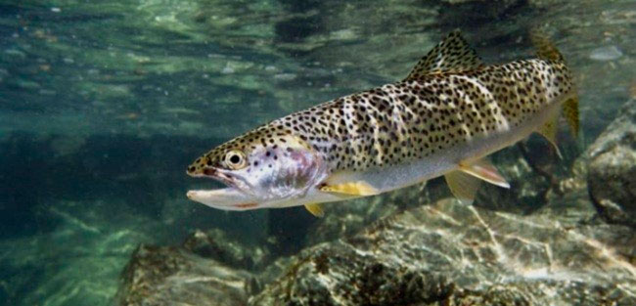

- Рыба, отнесенная к группе редких животных Вологодской области
- С какой целью была создана Красная книга Вологодской области?
- Сколько томов в Красной книге Вологодской области?
- Лекарственное растение, занесенное в Красную книгу Вологодской области.

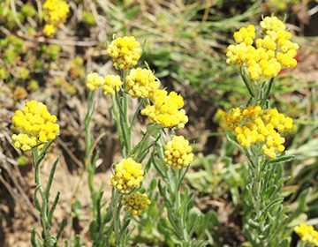

- Заповедник, расположенный на стыке Вологодской, Ярославской и Тверской областей. 45,1 тыс. га его территории относятся к Вологодской области.
- 2017 - …. экологии.
- Одна из птиц, занесенных в Красную книгу России и подлежащая охране на территории Вологодской области.

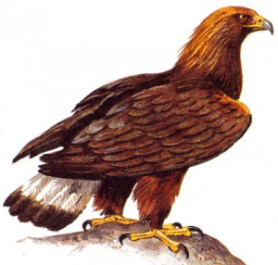

- Кому посвящен третий том Красной книги Вологодской области?

По горизонтали:
- Ключевой лозунг экологии.
- Птица, занесенная в Красную книгу Вологодской области, иногда называют «рыбным орлом».

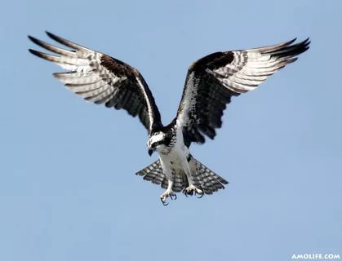

- Крупное млекопитающее. В Вологодской области этих животных можно встретить везде - у лесных рек, болот и озер, там, где много кустарников и осин. Это красивое животное весом почти в пятьсот килограммов имеет длину три метра и высоту два метра. Узнать его можно по мощному телосложению, короткой шее и большим рогам (у самца), а также по сильным ногам.
- Редкое млекопитающее. Относится к семейству куньих, переводится с латинского как «обжора».

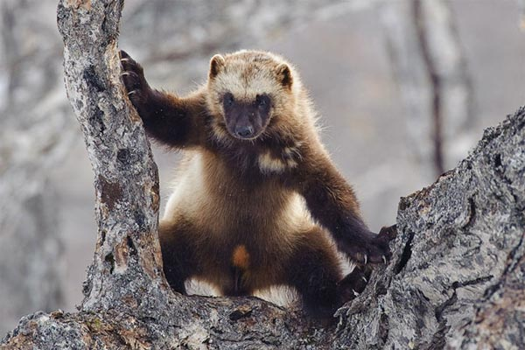

- Самый крупный лесной млекопитающий. Масса его тела (в основном у самцов) достигает тысячи килограммов. Высота взрослой особи - около двух метров. Шерсть растет больше на передней части тела, нежели на задней. Окрас - коричнево-бурый или серо-бурый. В рацион зубра входят листья, кора деревьев, молодые побеги. Двигается он достаточно легко и быстро, невзирая на мощное телосложение.
- Один из основных промысловых видов рыб, относится к группе «путинных»

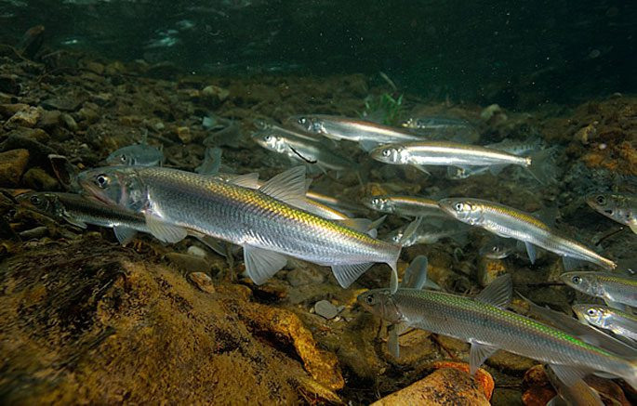

- Птица, относится к группе редких, занесена в Красную книгу Вологодской области.

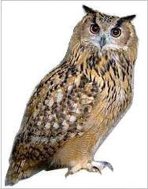

 |  |  |  |  |  |  |  |  |  | Б
 |  |  |  |  |  |  |  |  |  | Е |  |  |  | Д |  |  |  | Б | О | Б | Р
 |  |  |  |  |  |  |  |  |  | С | К | О | П | А |  |  |  | Е
 |  |  |  |  |  |  |  | Т |  | С |  |  |  | Р |  |  |  | Р
 |  |  |  | Н |  |  |  | Р |  | М |  |  |  | В |  | Г |  | К
 |  |  | Б | Е | Р | Е | Г | И | Т | Е |  | П | Р | И | Р | О | Д | У
 |  |  |  | Л |  |  |  |  |  | Р |  |  |  | Н |  | Д |  | Т
 | Л |  |  | Ь |  | О |  |  |  | Т |  | Л | О | С | Ь
Р | О | С | О | М | А | Х | А |  |  | Н |  |  |  | К |  | Ж
 | С |  | З | У | Б | Р |  |  |  | И |  |  | Ф | И | Л | И | Н
К | О | Р | Ю | Ш | К | А |  |  |  | К |  |  |  | Й |  | В
 | С |  |  | К |  | Н |  |  |  |  |  |  |  |  |  | О
 | Ь |  |  | А |  | А |  |  |  |  |  |  |  |  |  | Т
 |  |  |  |  |  |  |  |  |  |  |  |  |  |  |  | Н
 |  |  |  |  |  |  |  |  |  |  |  |  |  |  |  | Ы
 |  |  |  |  |  |  |  |  |  |  |  |  |  |  |  | Е

Подводя итоги, можно сказать, что абсолютно все растения и животные Красной книги Вологодской области нуждаются в охране и восстановлении. А человечеству необходимо научиться жить рядом с ними, не принося им никакого вреда, не загрязняя озера и реки.
В результате проведенного классного часа мы еще раз обобщили информацию о животных Вологодской области. А учитывая то, что в группе пятеро студентов из других областей (Архангельская, Ярославская), они для себя подчерпнули много нового и интересного. Особенно интересным оказалась последняя часть мероприятия, касающаяся отгадывания кроссворда, где все приняли активное участие.

